附件二 法定代表人身份证明

供应商名称：

姓名： 性别： 年龄： 职务：

系 （供应商名称）的法定代表人特此证明。

附：法定代表人身份证复印件。

注：本身份证明需由供应商加盖单位公章。

供应商名称： （单位公章）

年 月 日
法人代表授权委托书

（单位名称）是经中华人民共和国工商行政管理局注册的合法企业，法定地址 。公司法定代表人： ，授权我公司 代表我公司参加贵处组织的 （项目名称） （标段名称） 招标编号 的招投标活动，全权处理招投标活动中的一切事宜。
我公司对被授权委托人签署的所有文件负全部责任。在贵公司收到撤销授权的书面通知通知以前，本授权书一直有效，被授权人 签署的所有文件（在授权书有效期内签署的）不因授权的撤销而失效。
供应商名称：_____________________（盖单位章）
法定代表人：________________________（签字） 授权日期：
被授权人：_____________（签字） 身份证号码：
电 话： 手 机： 传 真：
附身份证复印件
法人身份证照片页 | 法人身份证国徽页
被授权人身份证照片页 | 被授权人身份证国徽页

附件三

参与投标承诺函

（采购人名称） （采购机构名称）：

1、我方已仔细研究了 （项目名称）采购公告的全部内容，完全了解并同意采购要求及招标费用收取情况，且我公司符合该项目的资格条件，具备完成项目的能力，特决定参加 （项目名称） （标段名称）的投标。
2、我方在此声明，所递交的参与投标资料内容完整、真实和准确。
3、如我方所提供资料不真实、不完整，存在伪造、隐瞒、欺诈的情况，我方愿意承担采购人或采购代理机构对我方的一切处罚。
4、 （其他补充说明）。

供应商名称： （盖单位章）
法定代表人或其委托代理人： （签字）
地址：
邮箱：
电话：
传真：
邮政编码：
年 月 日

附件四
信誉状况网络查询截图示例
中国执行信息公开网未被列入失信被执行人网页截图-企业
截图 | 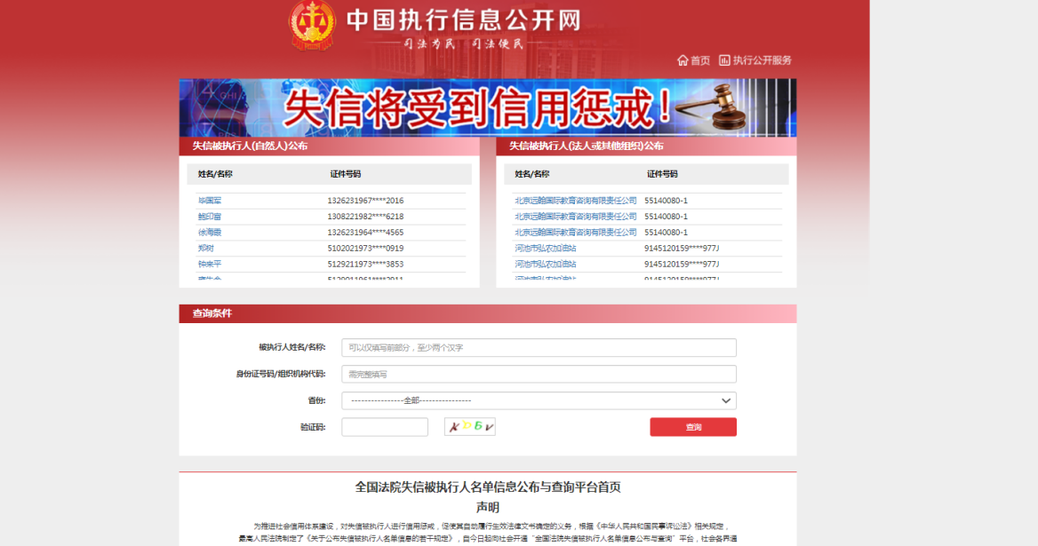
截图显示结果 | 未被列入失信被执行人

国家企业信用信息公示系统未被列入经营异常名录网页截图-企业
截图 | 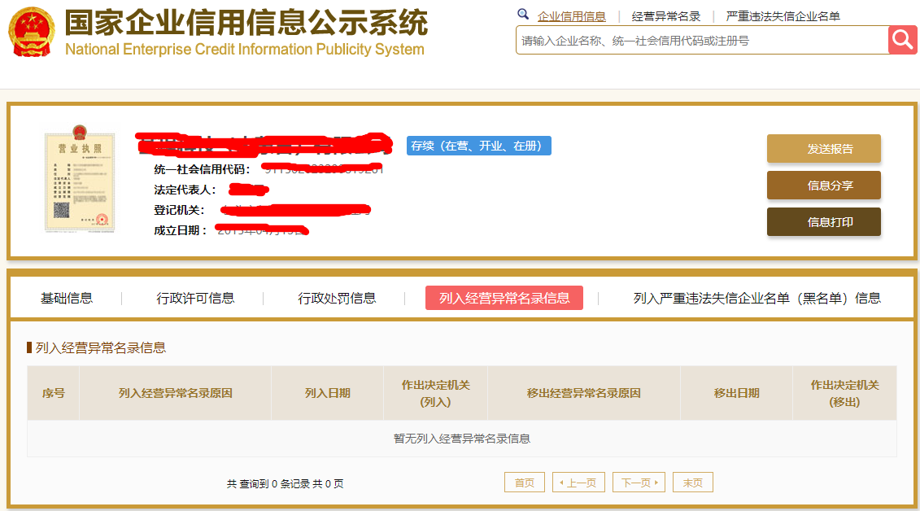
截图显示结果 | 未被列入经营异常名录

国家企业信用信息公示系统未被列入严重违法失信企业名单网页截图-企业
截图 | 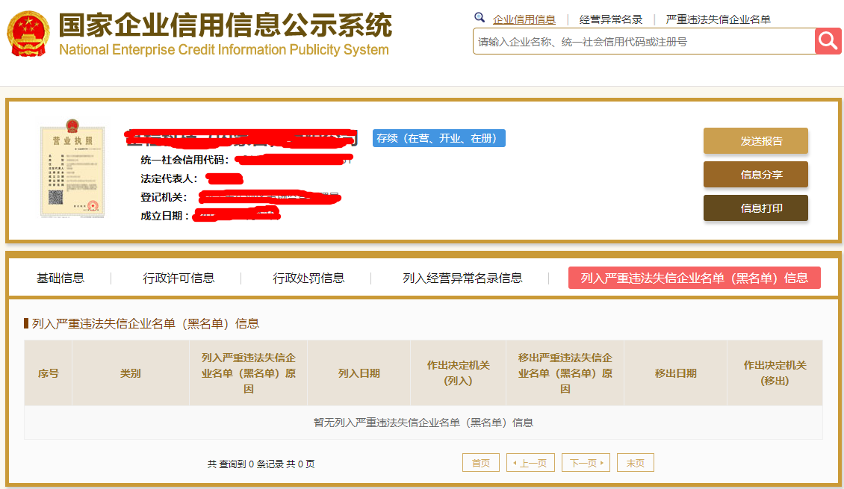
截图显示结果 | 未被列入严重违法失信企业名单

中国裁判文书网无行贿犯罪记录查询证明结果截图-法人
截图 | 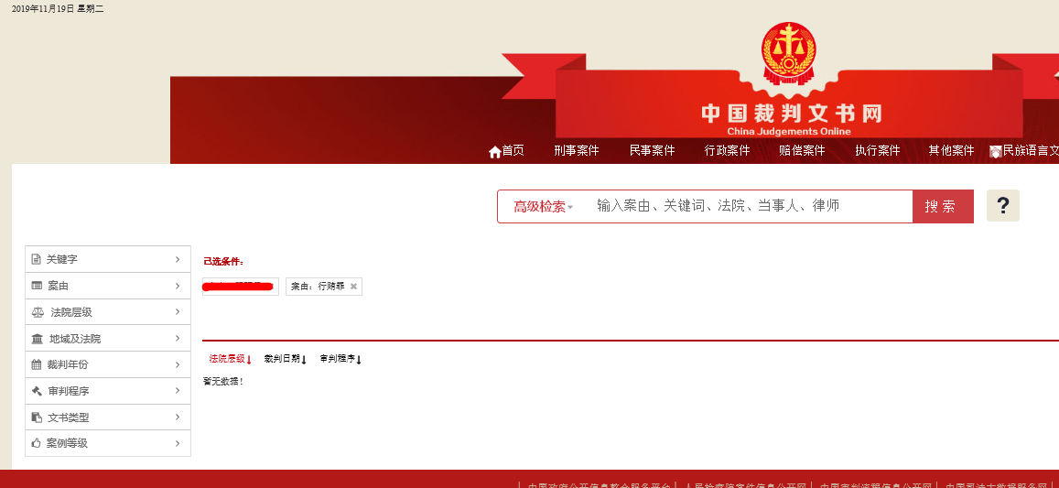
截图显示结果 | 无行贿犯罪记录

中国裁判文书网无行贿犯罪记录查询证明结果截图-企业
截图 | 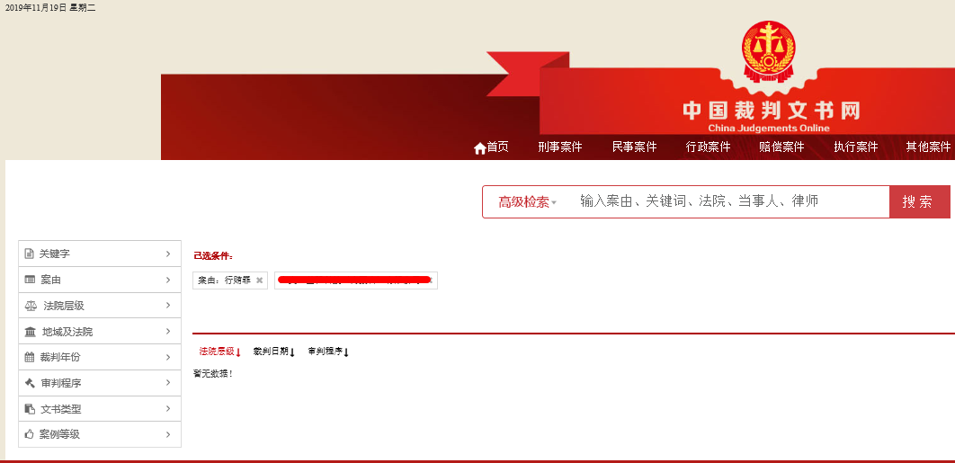
截图显示结果 | 无行贿犯罪记录

中国裁判文书网无行贿犯罪记录查询证明结果截图-项目经理
截图
截图显示结果 | 无行贿犯罪记录

附件五

项目经理无在建项目承诺书
(采购人名称):

我方在此声明，我方拟派往 (以下简称“本工程”)的项目经理 (项目经理姓名)身份证号码: 注册证书号码: 现阶段没有担任任何在建工程项目的项目经理。

我方保证上述信息的真实和准确，并愿意承担因我方就此弄虚作假所引起的一切法律后果。

特此承诺

承诺人： （盖章）

法定代表人或其委托代理人： （签字或盖章）

日 期： 年 月 日

